**LENGUA CASTELLANA**

**2º CURSO DE EDUCACIÓN PRIMARIA**

**CUADERNILLO DE EJERCICIOS**

APELLIDOS Y NOMBRE: _______________________________________________

CENTRO: ______________________________CURSO:________FECHA: ________

**1.- DESPUES DE ESCUCHAR EL TEXTO "UN DUENDE EN LA CIUDAD RODEA LA RESPUESTA VERDADERA.**

1.- ¿ Dónde vivía el pequeño duende?

* En la ciudad.
* En un bosque
* Sobre un árbol

2.- Su pelo, barba y bigotes son de color…

* Negro
* Blanco
* Rojo

3.- ¿Cómo se llama el pequeño duende?

* Enanito
* Pulgarcito
* Albo

4.- El duende Albo se considera joven, aunque tiene…

* 9 años
* 200 años
* 2000 años

5.- Cuando Albo llegó a la ciudad ¿qué lugar le gustó mucho?

* la estación de autobuses
* la plaza de toros
* el patio del colegio

6.- ¿Qué le golpeó en la cara a Albo?

* Una bola azul
* Una bola de nieve
* Un pájaro

7.- Cuando Albo despertó del golpe se encontraba en la mano de un niño pelirrojo llamado…

* Pedro
* Guille
* Ana

8.- ¿Cómo se titula el cuento?

* Un duende en la ciudad
* El duende del lago
* La casa del duende

9.- ¿Existen los duendes?

* No existen
* Sólo existen en los cuentos
* Si existen

10.- Dibuja un duende de orejas grandes, ojos saltones, barba y bigote blanco, gorro rojo puntiagudo, blusa y pantalones verdes y zapatillas amarillas.

**2.- CUENTA LO QUE SUCEDE EN ESTA HISTORIA.**

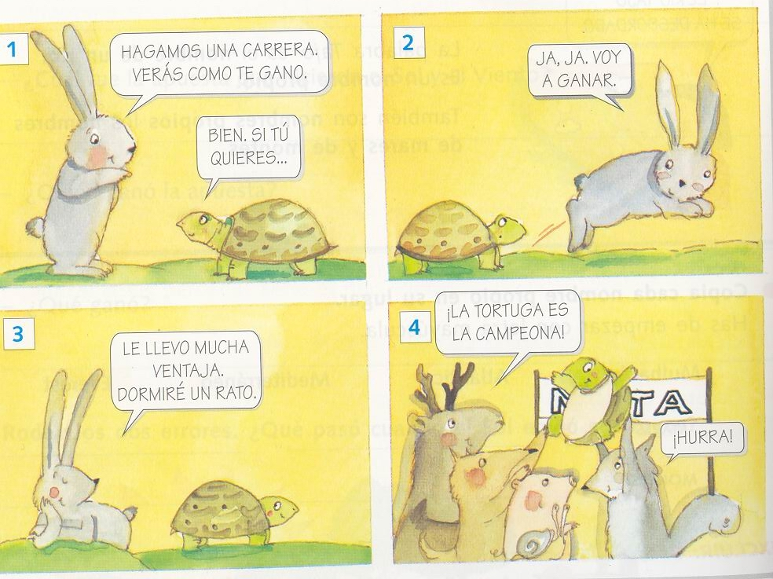

**3.- RODEA CON UN CÍRCULO LA PALABRA QUE CORRESPONDE AL DIBUJO.**



cesto coche rana bruja



tren león clase pala



oso gallina vaca falda



verde tren pelo conejo



cesta flor zapatos mesa



balón libro casa cerca

**4.- DIBUJA LO QUE FALTA.**

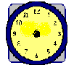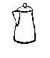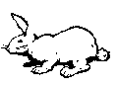

- La oreja del conejo.

- La cola al ratón.

- El asa a la jarra del café.

- Las frutas del árbol.

- Las agujas al reloj.

**5.- REPITE ESTAS PALABRAS QUE TE DICE TU PROFESOR/A.**

Mesas miel cisne mago

Águila chapa gorra tren

Zapato forma pueblo tornillo

La cuchara es de madera La ballena nada en el mar.

**6.- LEE LAS SIGUIENTES PALABRAS.**

bruja barco cabra reloj

jirafa aviones elefante dados

pelota noria muñeco urraca

La cigüeña vive en la torre de la iglesia

La gallina duerme en el corral

**7.- LEE ESTE TEXTO**.

**LAURA**

Mi mejor amiga se llama Laura. Va a segundo B, como yo. Es delgada. Tiene el pelo castaño. Su cara es alargada. Tiene unos ojos grandes, azules y muy alegres. Su boca es pequeña con unos labios expresivos.

Por su aspecto, da la impresión de ser muy simpática y una buenaza.

**8.- LEE ESTE TEXTO.**

**La flauta mágica**

Había una vez una joven pastora a la que le encantaba la música. Un día se le apareció un hada y le regaló una flauta. Era una flauta mágica que hacía bailar a todo el mundo.

La pastora se puso a tocar la flauta y las ovejas empezaron a bailar.

En ese momento pasó por allí un herrero. Y al oír la música, el hombre también empezó a bailar sin poder parar. El herrero se enfadó mucho. Y cuando acabó la música, corrió al pueblo gritando:

- ¡Mirad lo que ha hecho! ¡Es una bruja!

Los vecinos decidieron echar del pueblo a la pastora. Pero, como la apreciaban mucho, entes de echarla le concedieron el último deseo.

Ella dijo:

- Quiero tocar mi flauta.

El herrero, asustado, gritó:

- No, no. No dejéis que la toque.

Y luego pidió que lo ataran a un árbol porque no quería bailar.

La pastora tocó la flauta y todos comenzaron a bailar. Hasta el herrero, atado, movía los pies con la música.

Los vecinos se divirtieron tanto que decidieron que la pastora se quedara a vivir siempre con ellos en el pueblo.

**9.- LEE ATENTAMENTE ESTE TEXTO. DESPUÉS CONTESTARÁS UNAS PREGUNTAS.**

**El árbol triste**

Había una vez un árbol triste que tenía muchas hojas. Pero llegó el otoño y las hojas empezaron a caérsele.

El árbol se puso triste.

- ¡Qué feo estoy!

Y pidió ayuda al Sol. Pero el Sol le dijo:

- No puedo ayudarte.

Luego el árbol pidió ayuda al Viento. Pero el Viento tampoco pudo ayudarle. Ni la Lluvia.

Era invierno y el árbol sin hojas tenía frío. Cada vez estaba más apenado.

De pronto vio a unos niños que venían por el camino. Los niños se quedaron junto al árbol y le colgaron hojitas de papel.

Un niño dijo:

* ¡Qué bonito!

El árbol se puso contento porque con aquellas hojas no tenía frío.

Pasó el tiempo y las lluvias estropearon las hojas de papel. Pero justo en ese momento llegó la primavera y al árbol le volvieron a salir sus hojas. Y eran de un color verde claro precioso. Entonces el árbol se sintió completamente feliz.

**CONTESTA A ESTAS PREGUNTAS, RODEANDO LA RESPUESTA CORRECTA.**

1.- El protagonista de la historia es:

* Un pájaro triste
* Un árbol que tenía muchas hojas
* Un bosque.

2.- ¿Qué le pasó al árbol cuando llegó el Otoño?

* Que dio malos frutos
* Que lo cortó un leñador
* Que se le cayeron las hojas

3.- ¿A quién pidió ayuda el árbol?

* A un leñador
* Al hada del bosque
* Al sol al Viento a la Lluvia

4.- En invierno el árbol desnudo…

* Se murió
* Tenía frío
* Una paloma anidó en él

5.- ¿Que le hicieron los niños?

* Nada
* Se subieron a él.
* Le colgaron hojitas de papel.

6.- ¿Qué le pasó entonces al árbol?

* Se enfadó
* Se puso contento porque ya no tenía frío
* Se puso a llorar.

7.- ¿Qué pasó con las hojitas de papel?

* Se cayeron
* Las lluvias las estropearon
* No había hojitas de papel

8.- ¿Cuándo le salieron de nuevo hojas al árbol?

* Por la noche
* Durante el día
* Cuando llegó la Primavera

9.- Entonces el árbol se sintió..

* Triste
* Completamente feliz
* De mal humor.

10.- Dibuja un árbol de hojas verdes.

**10.- COPIA ESTE TEXTO.**

Cenicienta acudió al palacio en una carroza tirada por dos caballos blancos. Iba con un vestido azul y una cinta en la cabeza.

______________________________________________________________________

______________________________________________________________________

______________________________________________________________________

______________________________________________________________________

______________________________________________________________________

**11.- COMPLETA ESTAS PALABRAS.**

🚲 🚑

bi____________ am____________

🛏 🚘

_______ma _________vil

🚍 🖀

au__________ ___________no

**12.- SEPARA LAS PALABRAS EN SÍLABAS**

**queso**: **que – so** **mosquito**: ______________

**helado**:___________ **humo**: _________________

**dedo**: ____________ **elefante**:________________

**13.- TACHA LAS PALABRAS IGUALES EN CADA FILA.**

**colchón chacal coche colchón**

**blusa blanca blusa balcón**

**florero flores florista florero**

**chicle chicles chicle cliché**

**14.- COMPLETA ESTAS FRASES CON LAS SIGUIENTES PALABRAS.**

**llueve hojas verdes**

**gallinas blanca**

La nieve es ___________________

Cuando _______________ uso el paraguas.

Las plantas tiene _____________________

Las ______________ viven en el corral

**15.- FORMA FRASES CON LAS SIGUIENTES PALABRAS.**

* Calle, coche : __________________________________________________
* Antonio, libro: _________________________________________________
* Arena, playa: __________________________________________________

**16.- COLOCA LA PALABRA ADECUADA**

**oveja**

**La ____________ produce lana y leche**

**oreja**

**cuervo**

**El ___________ hace su nido en los árboles**

**cuerpo**

**caliente**

**El bombero es muy ______________**

**valiente**

**17.- NOMBRE PROPIO Y COMÚN.**

* Rodea los nombres propios (**personas y ciudades**) que aparecen en este texto.

La familia de Javier organiza un viaje este fin de semana. Sus padres, Pedro y María, quieren visitar San Sebastián y Bilbao. Javier y su hermana Ana están muy contentos porque van a ver el acuario y un museo muy importante. El domingo por la tarde regresarán a Pamplona.

.

**18.- COMPLETA ESTAS FRASES PONIENDO SU ADJETIVO, ES DECIR, CÓMO ES.**

**El tomate es_____________________ la tarta es_____________________**

**La casa es_______________________ el bosque es __________________**

**19.- ELIGE Y COLOCA.**

**el la**

_____ gato _____ gata ____ leona ____ león

_____ perra _____ perro ____ hermano ____ hermana

_____ tío _____ tía ____ padre _____ madre

**20.- ELIGE Y COLOCA.**

**un** **unos**

_____ coche _____ coches _____libro ____libros

_____ balones _____ balón _____árbol ____ árboles

_____ día _____ días _____ año ____ años

**21.- FAMILIAS DE PALABRAS. UNE LAS PALABRAS RELACIONADAS ENTRE SÍ. COMPLÉTALAS DONDE FALTE ALGUNA.**

|  |  |  |
| --- | --- | --- |
| **panadero** |  | **panadería** |
| **churro** |  | **________________** |
| **________________** |  | **niñera** |
| **pastel** |  | **__________________** |

**22.- LEE ESTAS PALABRAS Y UNE CON UNA FLECHA LAS PALABRAS QUE SIGNIFIQUEN LO MISMO.**

**bonito luminoso**

**alegre colegio**

**escuela hermoso**

**brillante contento**

**23.- LEE ESTAS PALABRAS Y UNE CON UNA FLECHA LAS QUE SIGNIFIQUEN LO CONTRARIO.**

**seco pequeño**

**dulce viejo**

**grande mojado**

**nuevo amargo**

**24.- ESCRIBE LO QUE EL PROFESOR/A TE VA A DICTAR.**

**DICTADO**

**25.- OBSERVA Y COMPLETA LOS ESPACIOS VACÍOS.**

**¿**Qué hago **ahora? ¿**qué hice **ayer? ¿**qué haré **mañana?**

**como comí comeré**

**____________ jugué _______________**

**____________ ____________ dormiré**

**26.- ORDENA LAS PALABRAS Y FORMA FRASES.**

**jirafa alta la es : __________________________________________________**

**el enfermo gato está: ______________________________________________**

**comen los zanahorias conejos: ______________________________________**